BACCALAURÉAT PROFESSIONNEL TECHNICIEN DU FROID ET DU CONDITIONNEMENT DE L’AIR

Session : 2022

E.1- ÉPREUVE SCIENTIFIQUE ET TECHNIQUE
Sous-épreuve E11
UNITÉ CERTIFICATIVE U11
Analyse scientifique et technique d’une installation
Durée : 4h
Coef. : 3

DOSSIER SUJET-RÉPONSES

Ce dossier comprend 18 pages numérotées de DSR 1/18 à DSR 18/18.

SEUL LE DOSSIER SUJET RÉPONSES EST À RENDRE AGRAFÉ DANS UNE COPIE ANONYMÉE MODÈLE E.N.

- L’usage de la calculatrice avec mode examen actif est autorisé, l’usage de la calculatrice sans mémoire, « type collège » est autorisé.
- Tous les calculs doivent être détaillés.
- L’unité des résultats sera précisée.
- Chaque question est indépendante.

Présentation :

- Question N° 1 : Identification du matériel frigorifique
- Question N° 2 : Tracé de cycle frigorifique
- Question N° 3 : Diagramme de l’air humide
- Question N° 4 : Électricité
- Question N° 5 : Régulation

Question n°1 : Identification du matériel frigorifique

Contexte :

Vous avez procédé à une intervention sur une chambre froide (changement de fluide R404A au R448A), vous devez analyser le fonctionnement de l’installation frigorifique.

Vous disposez :

- De la présentation de l’installation dossier ressources DRess 2/18
- Du schéma de principe dossier ressources DRess 3/18
- Des données techniques dossier ressources DRess 4/18
- De la documentation compresseur dossier ressources DRess 5/18 à 6/18
- De la documentation du détendeur dossier ressources DRess 7/18 à 8/18
- De la documentation de l’évaporateur dossier ressources DRess 9/18 à 11/18

Vous devez : (travail demandé)  - Analyser la fonction des appareils repérés de 1 à 4 sur le schéma de principe DRess 3/18 et compléter le tableau en indiquant leur nom et leur fonction.  - À l’aide des données techniques (DRess 4/18) et du document ressources (DRess 6/18), retrouver la puissance frigorifique du compresseur avec l’ancien fluide R404A.  - Retrouver la puissance frigorifique de l’évaporateur MRE210 au R448A.  - Sélectionner le nouveau détendeur à poser R448A (en suivant le conseil du fabricant de l’évaporateur) et choisir le numéro d’orifice du nouveau détendeur. | Réponse sur  DSR page 4/18

Critères d’évaluation :

- Le nom et le rôle de chaque appareil sont correctement identifiés et clairement décrits

- La puissance frigorifique du compresseur au R404A est retrouvée.

- La puissance frigorifique de l’évaporateur au R448A est retrouvée.

- La sélection du détendeur est correcte.
Le choix du numéro de buse est cohérent.

Question n°1 :

  - Le nom et la fonction de chaque appareil dans le fonctionnement du circuit frigorifique sont :

Repère | Nom | Fonction
1
2
3
4

  - La puissance frigorifique du compresseur au R404A est de : …………………………………
(Température d’évaporation -10°C)

  - La puissance frigorifique de l’évaporateur au R448A est de : …………………………………

  - La sélection du nouveau détendeur au R448A (visser / braser sans MOP) est :

……………………………………………………………………………………………………………….

Référence : ……………………………. Code article : …………………………………

Choisir le numéro de buse avec les conditions suivantes : Température d’évaporation = -10°C
Température de condensation = +35°C

    - Choix N° :………………………………………………………………………………………….

Question n°2 : Tracé de cycle frigorifique

Contexte :

Vous devez vérifier le bon fonctionnement de l’installation chargée en R448A.

Vous disposez :

- De la présentation de l’installation dossier ressources DRess 2/18
- Du schéma de principe dossier ressources DRess 3/18
- Des données techniques dossier ressources DRess 4/18
- De la documentation compresseur dossier ressources DRess 5/18 à 6/18

Vous devez : (travail demandé)  - En vous servant des données de régime de fonctionnement (DRess 4/18) et des points du tableau de la question 2.2), tracer le cycle frigorifique, sur le diagramme enthalpique du R448A.  - Compléter le tableau des grandeurs caractéristiques des 6 points principaux.  - En vous servant de la plaque signalétique du compresseur (DRess 6/18), retrouver son volume balayé horaire en m3/h.  - Calculer la puissance frigorifique et le COPfroid de cette installation. | Réponse sur  DSR page 6/18 DSR page 7/18 DSR page 7/18  DSR page 8/18

Critères d’évaluation :

- Le tracé du cycle respecte les températures de fonctionnement.

- Le tableau des grandeurs caractéristiques est correctement rempli.

- Le volume balayé horaire est retrouvé.

- Les calculs de puissance et COP sont correctement calculés et précis avec leurs unités.

Pabsolue

Question n°2 :

  - 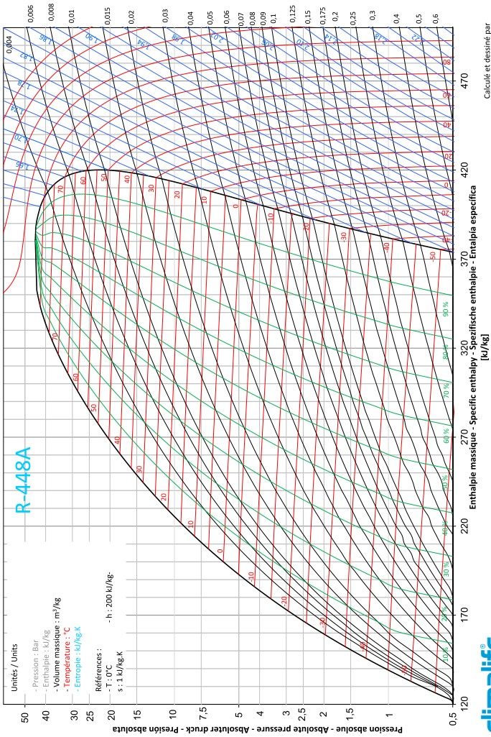Le tracé du cycle frigorifique, sur le diagramme enthalpique du R448A est :

  - Le tableau des grandeurs caractéristiques des 6 points principaux complété.

Points Désignation | Température en °C | Pression absolue  en Bars | Enthalpie h en KJ/Kg | Volume Massique  en m3/Kg | Titre  %
1
Aspiration compresseur
2
Refoulement compresseur
3
Sortie condenseur
4
Entrée détendeur
5
Sortie détendeur
6
Sortie évaporateur

  - Le volume balayé horaire est de en m3/h

  - La puissance et le COPfroid sont :

Calcul du débit massique : qm = qv avec qm : débit massique en Kg/s
v1 qv : volume balayé horaire en m³/s
v1 : volume massique du point 1 en m³/Kg

qm =

Calcul de la puissance frigorifique :

P = qm x (h1 – h5) avec : P : puissance en Kw
qm : débit massique en Kg/s
h5 : enthalpie du point 5 en KJ/Kg h1 : enthalpie du point 1 en KJ/Kg

P =

Calcul du COPfroid = (h1 – h5) avec : h1 : enthalpie du point 1 en KJ/Kg (h2 – h1) h5 : enthalpie du point 5 en KJ/Kg h2 : enthalpie du point 2 en KJ/Kg

COPfroid =

Question n°3 : Diagramme de l’air humide

Contexte :
Durant la mise en service de l’installation, il vous est demandé de vérifier les performances de l’évaporateur MRE210.

Vous disposez :

- De la présentation de l’installation dossier ressources DRess 2/18
- Du schéma de principe dossier ressources DRess 3/18
- Des données techniques dossier ressources DRess 4/18

Vous devez : (travail demandé)  - En vous servant des mesures sur l’évaporation (DRess4/18), tracer sur le diagramme de l’air humide l’évolution de l’air traité par l’évaporateur.  - Compléter le tableau des caractéristiques de l’air de votre tracé.  - Calculer le débit volumique d’air soufflé de cet évaporateur (données DRess 4/18).  - Calculer le débit massique et la puissance frigorifique transmise à l’air de cet évaporateur et comparer cette puissance avec la donnée constructeur. | Réponse sur  DSR page 10/18  DSR page 11/18  DSR page 11/18 DSR page 11/18

Critères d’évaluation :

- Le tracé sur le diagramme est clair, précis et sans erreur.

- Les valeurs des caractéristiques sont exactes à +/- 5 %.

- Le débit volumique est correctement calculé.

- Le débit massique et la puissance sont justes et la comparaison est analysée.

Question n°3 :
  - Le tracé de l’évaporateur sur le diagramme de l’air humide est :
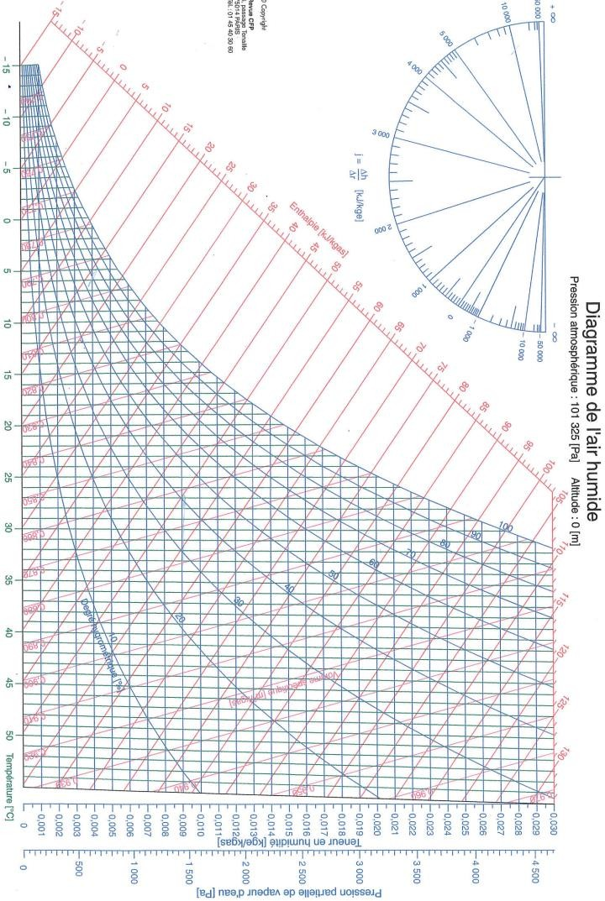

  - Le tableau des caractéristiques de l’air de votre tracé est :

Points | θS  °C | θh  °C | θr  °C | x  kgeau/Kgas | HR  % | h  KJ/Kgas | v  m³/Kgas
Entrée air
Sortie air

  - Le débit volumique d’air soufflé de cet évaporateur est :

Calcul de la surface de soufflage de l’évaporateur : S = L x h en m² avec : L : Longueur en m
h : hauteur en m
S =

Calcul de la vitesse moyenne : vmoyenne = v1+v2+v3+v4+v5+v6+v7+v8+v9+v10 en m/s
10
vmoyenne =

Calcul du débit volumique d’air soufflé : qv = S x vmoyenne avec qv = en m³/s
S : surface en m²
qv en m³/s = vmoyenne : vitesse en m/s

  - Le débit massique, la puissance frigorifique théorique transmise à l’air de l’évaporateur et la comparaison de cette puissance avec la donnée constructeur sont :

Calcul du débit massique : qm = qv x ventrée d’air avec qm : débit massique en Kg/s
qv : débit volumique en m3/s ventrée d’air : prendre 0,803m3/Kg
qm =

Calcul de la puissance frigorifique : P = qm x (hs –he ) avec P : Puissance en Kw
hs : Enthalpie sortie air en KJ/Kg he : Enthalpie entrée air en J/Kg
P =

Comparaison de cette puissance avec la donnée constructeur :

Pcalculé =………………. Pconstructeur =……………………. Différence :……………………….

Question n°4 : Électricité

Contexte :
Durant la mise en service, vous devez vérifier le choix des appareils de protection électrique.

Vous disposez :

- Du schéma électrique de puissance dossier ressources DRess 12/18.
- Documentation matériels électriques dossier ressources DRess 13/18, 14/18 et 15/18.
- Documentation branchement du régulateur dossier ressources DRess 18/18.

Vous devez : (travail demandé)  - Donner le nom et décrire précisément la fonction des appareils repérés Q1 et Q2 sur le schéma électrique de puissance (DRess 12/18).  - Sélectionner les appareils repérés Q1 et Q2 et préciser le réglage à effectuer sur l’appareil Q2.  - Compléter le schéma électrique de commande.  - En vous aidant de la plaque signalétique du compresseur (DRess 6/18), déterminer le couplage à réaliser et poser les barrettes de couplage du compresseur. | Réponse sur  DSR page 13/18  DSR page 13/18  DSR page 14/18 DSR page 15/18

Critères d’évaluation :

- Le nom et la fonction des appareils sont correctement reconnus et identifiés.

- La sélection des appareils est correcte ainsi que le réglage.

- Le câblage du régulateur est conforme.

- Les barrettes de couplage du compresseur sont correctement posées.

Question n°4 :

  - Le nom et la fonction des appareils repérés Q1 et Q2 sur le schéma électrique de puissance sont :

Repère | Nom | Fonction
Q1
Q2

  - La sélection des appareils repérés Q1 et Q2 et le réglage à effectuer sur l’appareil Q2
sont :

    - En vous servant du schéma électrique de puissance (DRess12/18), sélectionner Q1
(3 phases + neutre et cartouche 10x38).

Référence :………………………………………………………………………………………………….

Bloc de contacts additifs Référence :…………………………………………………………..

Poignée extérieure droite Référence :…………………………………………………………..

    - En vous servant du schéma électrique de puissance et de la plaque signalétique du compresseur, sélectionner Q2.

Référence :………………………………………………………………………………………………….

Il sera posé avec un contacteur Référence :…………………………………………………………..

Réglage effectué sur Q2 :…………………………………………………………………………………

  - En vous servant de la documentation du régulateur ID974 (DRess 18/18), le raccordement électrique des bornes du régulateur 2, 5, 6, 7, 8, 9 et 10 est :

Le régulateur est alimenté en 230V.
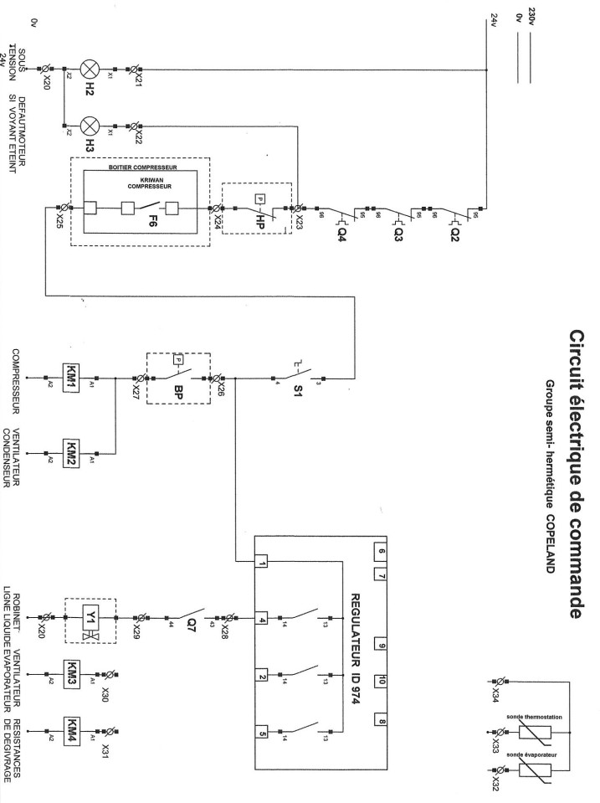

  - En vous aidant de la plaque signalétique du compresseur, le couplage à réaliser et les barrettes de couplage à placer sont :

Couplage à réaliser :

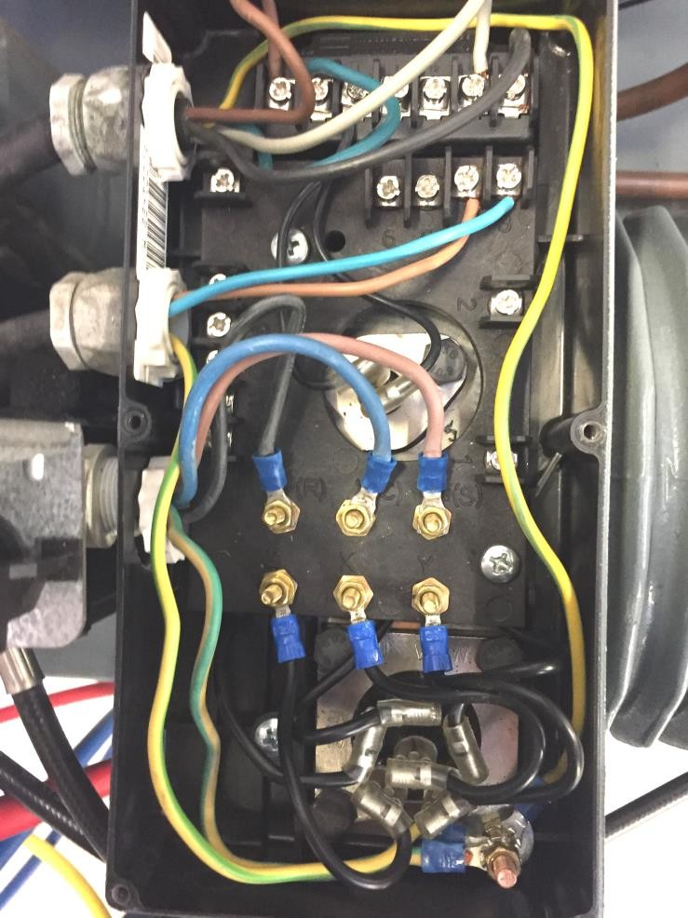
B
C
A
D E F
Câble alimentation compresseur

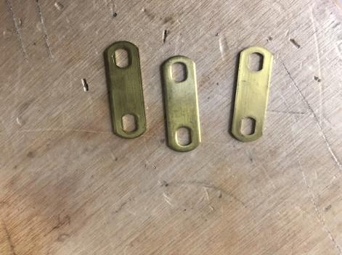
Barrettes de couplage
Barrettes à placer entre :
(Entourer la ou les bonnes réponse(s))

A et D / B et E / C et F / D et E / E et F / A et B / B et C

Question n°5 : Régulation

Contexte : Durant la mise en service, vous devez vérifier le bon fonctionnement et le bon paramétrage du régulateur ID974

Vous disposez :

- De la documentation du dossier ressources DRess 1/18 à 18/18.

Vous devez : (travail demandé)  - En vous aidant du schéma électrique de commande (DSR 14/18), compléter le chronogramme de fonctionnement.  - Donner le nom de cette régulation.  - En vous servant des données « réglage du régulateur »  (DRess 4/18), identifier les paramètres à régler et compléter leurs valeurs. | Réponse sur  DSR page 17/18  DSR page 18/18 DSR page 18/18

Critères d’évaluation :

- Le chronogramme est correctement complété.

- La régulation est correctement identifiée.

- Les paramètres sont identifiés et les valeurs correspondent aux réglages.

Question n°5 :

5.1) Le chronogramme complété :

Température

+ 6°C
Temps

+ 2°C

1
Thermostat régulateur
0

1
Y1
0

1
Pressostat BP
0

1
KM1
compresseur
0

1
Q7
0

5.2) Le nom de la régulation est :……………………………………………………………………...

5.3) En vous servant des données pour le réglage du régulateur, les paramètres à régler et leurs valeurs sont :

Données à régler | Paramètre correspondant | Valeurs
Température +2°C | SET | 2
Température +6°C | diF | 4
Dégivrage électrique
3 dégivrage par jour
Durée de dégivrage
Arrêt de la ventilation pendant le dégivrage
Temporisation ventilation après le dégivrage
Température fin de dégivrage
Alarme haute

